職業訓練指導員職（機械） 令和元年９月８日実施
専門考査の問題

問題１ 次の（１）～（20）の記述について、正しいものには○、間違っているものには×を解答欄に記入しなさい。

- 材料の硬さ試験のうち、ビッカース硬さを表す記号はＨＶである。

- ノギスとマイクロメータの測定誤差を測定器の構造に着目して比較した場合、アッベの原理に合致した構造のマイクロメータのほうが、誤差が小さい。

- ブロックゲージは、リンギング（密着）により組合せ誤差が皆無に等しいので、組合せの数は特に気にする必要はない。

- メートルねじの等級は、公差グレードを表す数字（５、６等）と公差位置を表す文字（ｇ、ｈ等）との組合せにより表し、おねじの場合は有効径に対する等級と外径に対する等級を順番に示す。

- 転がり軸受のうち、回転軸線方向のアキシアル荷重を支えるものをラジアル軸受と呼ぶ。

- 滑り軸受のうち、流体潤滑状態で運転しているジャーナル軸受は、くさび形油膜により、ジャーナル軸受と軸の二面間は非接触である。

- 機械製図において、図形を表す投影図は、３方向の投影図『主投影図（正面図）、平面図、側面図』を描く必要がある。

- 機械製図において、寸法はなるべく主投影図（正面図）に集中させるが、関連する寸法は見やすいようになるべく１か所にまとめて記入することがよいとされているので、補助投影図に記入する場合がある。

- 幾何公差は、すべて幾何学的基準となるデータムが必要である。

（10）最新のＪＩＳ規格によれば、表面性状パラメータＲｚを十点平均粗さと呼ぶ。

（11）ＪＩＳ規格によると、一般構造用圧延鋼材ＳＳ４００の数値『４００』は、降伏点の応力が４００Ｎ／ｍｍ^{２}以上であることを示している。

（12）ＪＩＳ規格によると、機械構造用炭素鋼鋼材Ｓ４５Ｃの数値『４５』は、炭素含有量が
０．４２～０．４８％であることを示している。
（13）基準穴２か所に丸形ピンとひし形ピンを入れて材料の位置決めをする場合、正しいピン
の使用方法は(ア)である。
(イ)
(ア)

（14）サーメットは、ＷＣ（炭化タングステン）を主成分とした合金である。

（15）ビトリファイドといしは、フェノール樹脂などの熱硬化性樹脂を主体とした結合剤であ
り、弾性に富む。

（16）タップでねじを切る際に、タップの下穴の直径を変化させることで、ひっかかり率を調
整することができる。

（17）ボール盤等の回転する刃物を用いて加工を行う際は、指先を負傷しないように、必ず軍
手を着用しなければならない。

（18）ハインリッヒの法則とは、『１件の重い災害があった場合、２９回の軽傷（応急手当だけ
ですむかすり傷）、傷害のない事故（傷害や物損の可能性があるもの）を３００回起こし
ている。』というものである。

（19）訓練生の就職指導に当たっては、職業経験を有した離転職者の場合は、キャリアコンサルティング技法を用いた適切なキャリア形成支援を行うことが重要である。

（20）職業能力開発促進法では、「事業主は、その雇用する労働者の熟練技能等の効果的かつ効率的な習得による職業能力の開発及び向上の促進に努めなければならない」と定められている。
問題２ 次の[Ａ]～[Ｃ]の設問のうち、２問を選択し答えなさい。
解答を得るために計算が必要な場合は、計算過程を略さず解答用紙に書きなさい。
また、選択した２問について、解答用紙の選択欄にレ点を記入しなさい。

[Ａ] 下図Ｐ１のＸ座標及びＹ座標を求めなさい。なお、$\sqrt{３}＝１．７３２$とし、解答は小数点以下が出た場合、小数点以下第２位を四捨五入し、小数点以下第１位まで記入しなさい。
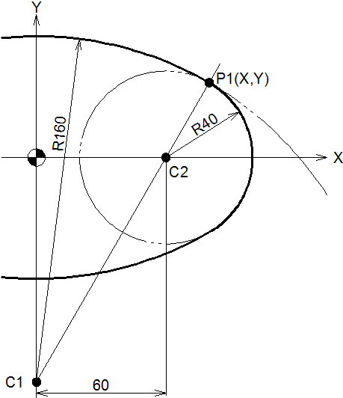

[Ｂ] ある製品のＡ部の寸法のバラツキが、正規分布とみなすことができる。
また、この製造工程は管理状態にある。
この製品のＡ部の寸法の標準偏差（σ）が０．０１である場合、工程能力指数Ｃｐはいくらか。
なお、Ａ部の寸法及び寸法公差は５０±０．０５である。
また、解答は小数点以下第３位を四捨五入し、小数点以下第２位まで記入しなさい。

[Ｃ] ある作業者が、回転数１,７９０ｍｉｎ^{－１}のグラインダに、直径２５０ｍｍ、最高使用
周速度３０ｍ／ｓの平形といしを取りつけようとしている。
次の（１）、（２）の設問に答えなさい。

（１）このグラインダにといしを取り付けた場合の周速度Ｖ（ｍ／ｓ）はいくらか。
なお、円周率は３として計算しなさい。
また、解答は小数点以下第１位を四捨五入し、整数で記入すること。

（２）このといしを、グラインダに取り付けて作業を行うことは、安全上問題が有るか無いか、理由もあわせて答えなさい。
問題３ 次の（１）、（２）の設問に答えなさい。
（１）次頁のＮＣプログラムは、下図の輪郭形状の加工に関する記述である。空欄（ア）～（コ）にあてはまる適切な数値・Ｇコード・Ｍコードを解答欄に記入しなさい。
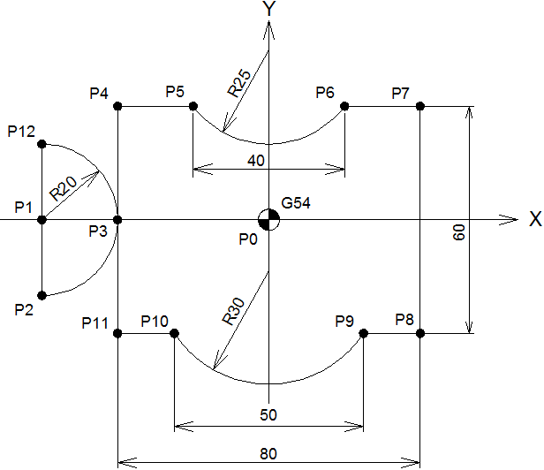
円弧による退避

円弧による進入

【条件】
- 立て形マシニングセンタで、エンドミルを使用して輪郭形状を加工する。
なお、Ｐ９及びＰ１０のコーナー部は、工具半径分のアールが残ってよい。
- リファレンス点（機械原点）からスタートし、Ｐ０（Ｇ５４Ｘ０Ｙ０Ｚ１００．） を経てＰ１へ移動した後、Ｚ軸の切込み動作を行い、円弧進入路を経て輪郭を１周する。
その他の経路に係る条件は次のとおり。
・機械原点からＰ０へ位置決め補間で移動する際に工具長補正プラス（工具長補正番号
Ｈ１０１）を指令する。
・Ｐ０からＰ１への移動及びＰ１におけるＺ５．への移動は位置決め補間とする。
・Ｐ１からＰ２に直線補間で移動する際、工具径補正左（工具径補正番号Ｄ０５）を指令
する。
・Ｐ３からダウンカットとなるように輪郭形状を１周する。
・Ｐ１２からＰ１への移動は直線補間とし、併せて工具径補正キャンセルを指令する。
・Ｐ１におけるＺ１００．への移動及びＰ１からＰ０への移動は位置決め補間とする。
・Ｐ０（Ｇ５４Ｘ０Ｙ０Ｚ１００．）でリファレンス点復帰を指令し、スタート点に戻る。
- 座標は、すべてアブソリュート方式で指令する。
- 主軸の回転／停止、クーラントのＯＮ／ＯＦＦを指令する。
- 主軸回転数は６００ｍｉｎ^{－１}で正回転、送り速度は１２０ｍｍ／ｍｉｎとし、いずれ
も整数で指令する。
- Ｇコード、Ｍコード、工具径補正番号のリーディングゼロは省略しない（データ部を２桁で指令する）。
- 座標及び円弧半径は、小数点をつけて指令する。
Ｏ１０００（ＮＣＰＲＯ） ；
Ｇ５４ Ｇ９０ Ｇ００ Ｘ０ Ｙ０ Ｚ１００． Ｇ４３ Ｈ１０１ ；
Ｘ－６０． Ｓ （ア） Ｍ （イ） ；
Ｚ５． Ｍ０８ ；
Ｇ０１ Ｚ－５． Ｆ （ウ） ；
（エ） Ｄ０５ Ｙ－２０． ；
Ｇ０３ Ｘ－４０． Ｙ０ Ｒ２０． ；
Ｇ０１ Ｙ３０． ；
Ｘ （オ） ；
Ｇ０３ Ｘ２０． Ｒ （カ） ；
（キ） Ｘ４０． ；
Ｙ－３０． ；
Ｘ２５． ；
（ク） Ｘ－２５． Ｒ３０． ；
Ｇ０１ Ｘ－４０． ；
Ｙ０ ；
Ｇ０３ Ｘ－６０．Ｙ２０． Ｒ２０． ；
（ケ） Ｇ０１ Ｙ０ ；
Ｇ００ Ｚ１００． （コ） ；
Ｘ０ Ｍ０５ ；
Ｇ９１ Ｇ２８ Ｘ０ Ｙ０ Ｚ０ ；
Ｇ９０ Ｇ４９ ；
Ｍ３０ ；

（２）次の①～⑤のＮＣ工作機械の各機能について、それぞれ説明しなさい。

- 周速一定制御

- 刃先Ｒ（ノーズＲ）補正

- 工具径補正

- ＡＴＣ

- ＡＰＣ

